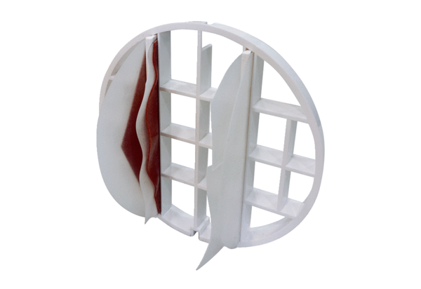Sturmsicherung ZLV-80 STSVerpackungseinheit: 1 StückSortiment: 31
Artikelnummer: 0047.0203Hersteller: AEREX

